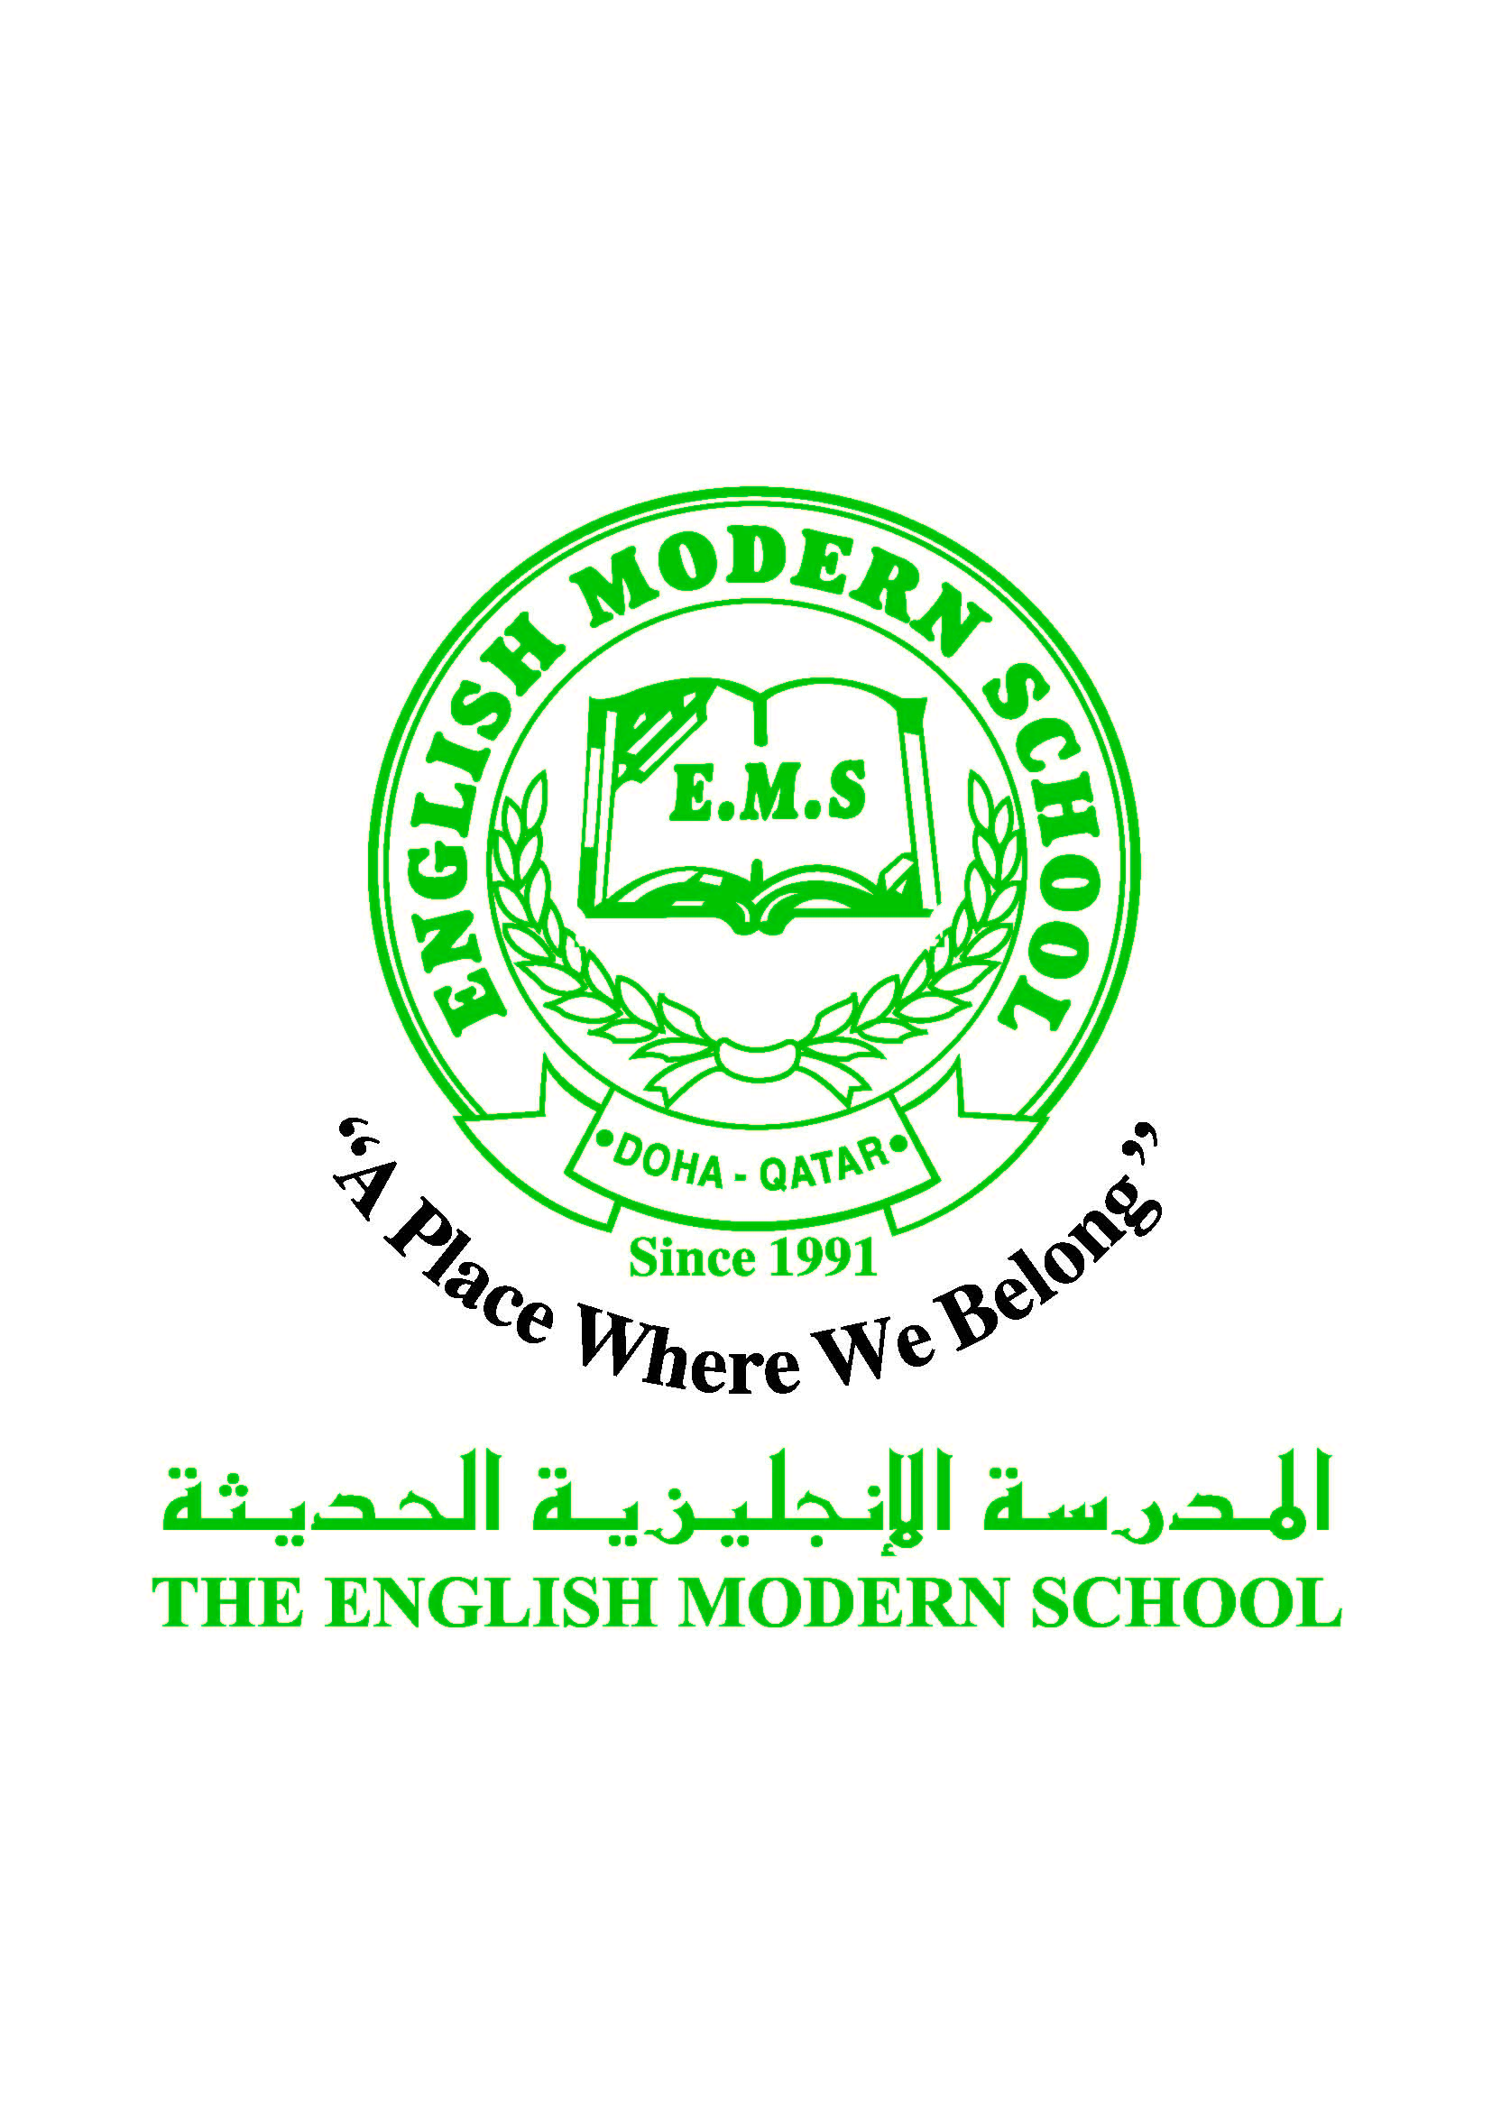
المدرسة الإنجليزية الحديثة قسمُ اللغة العربية 2016-2017

الرسالة الاسبوعية للفترة من 5/3/2017 الى 9/3/2017
اللغة العربية
اليوم والتاريخ | الدرس/ النشاط | أعمال الصف | الواجبات
الأحد 5-3 | نشاط القراءة : رعاية كبار السن  كتاب الصف الفصل الثاني | يقوم الطلاب بقراءة الدرس واستخراج المفردات والتراكيب الجديدة  الإجابة على أسئلة القراءة والاستيعاب والمعالجة اللغوية السؤال الأول والثاني | أسئلة الفهم والتحليل من السؤال الأول إلى السؤال الثالث ص 20-21 كتاب الطالب  كتاب الأنشطة ص 9 (أ،ب،ج)
الاثنين  3-6 | نشاط القراءة :رعاية كبار السن | قراءة الدرس قراءة جهرية ثم يجيب الطالب على أسئلة الدرس المتبقية  من السؤال الرابع إلى السؤال السادس  *التعرف على النصوص الإقناعية وأساليبها من خلال قراءة الطالب للإطلالة ص 23 | السؤال السابع ص 23 كتاب الطالب  كتاب الأنشطة ص 10 الفهم والتحليل  السؤال الأول والثاني
3 -7  الثلاثاء | إعراب الفعل المضارع | شرح الدرس يتعرف الطالب الفعل المضارع من خلال قراءة الأمثلة  عمل بطاقات توضح الفعل المضارع في حالة النصب | كتابة جمل في دفتر الواجب  على الفعل المضارع في حالة النصب
3-8  الأربعاء | البرنامج العلاجي | يقوم الطلاب باستخدام الروتين بكتابة الجمل على السبورات الصغيرة ومن ثم دفتر البرنامج العلاجي ص 22دفتر الطالب | قراءة القصة من IREADARABIC وتلخيصها
3-9 الخميس | البرنامج العلاجي | الإملاء المنظور :يقوم الطالب بكتابة الإملاء ص 23 | قراءة قصة من IREADARABIC وتلخيصها في دفتر الواجب
التربية الإسلامية
اليوم والتاريخ | الدرس/ النشاط | أعمال الصف | الواجبات
5-3-2017  الأحد | سورة الأحزاب (37-45) | الاستماع إلى سورة الأحزاب  يقرأ الطلاب الآيات الكريمة قراءة صحيحة مراعيا أحكام التجويد | كتاب الأنشطة  النشاط الأول ص 6
9-3-2017 | تابع سورة الأحزاب (46-52) | الاستماع إلى سورة الأحزاب  يستخرج الطالب معاني الكلمات  يستنتج الطالب ما ترشد إليه الآيات | كتاب التربية الإسلامية  النشاط ص 15 (تعرف الموضوعات التي تتحدث عنا الآيات (37-52)
تاريخ قطر
اليوم والتاريخ | الدرس/ النشاط | أعمال الصف | الواجبات
8-3-2017 | تابع الدرس :رؤية قطر 2030م | التعرف على الهدف لرؤية قطر الوطنية بحلول عام 2030  تذكر : ص 44 مراجعة الدرس ص 44 | الإجابة على أسئلة الدرس

الكلمات البصرية
اسْتَمْسَكَ | مَعْرِفَةٌ | اسْتَنْصَرَ | اسْتَأْثَرَ | أكَلَ | يُثْمِرُ

حكمة الأسبوع /
قال رسول الله صلى الله عليه وسلم
: (( إنَّ الله أوحى إليَّ : أنه من سلك مسلكا في طلب العلم سهلت له طريق الجنة))

